В муниципальном образовании «Карсунский район»» стартовала седьмая неделя региональной акции «Развитие финансовой грамотности и налоговой культуры в муниципального образования
«Карсунский район» Ульяновской области».
Первый день 25.07.2022 года региональной акции посвящен гражданам пенсионного возраста, Специалистами центра активного долголетия с.Сухой Карсун Новопогореловского сельского поселения Карсунского района Ульяновской области была проведена беседа с гражданами пенсионного возраста на тему: «Финансовое мошенничество», «Защити себя и свою семью».
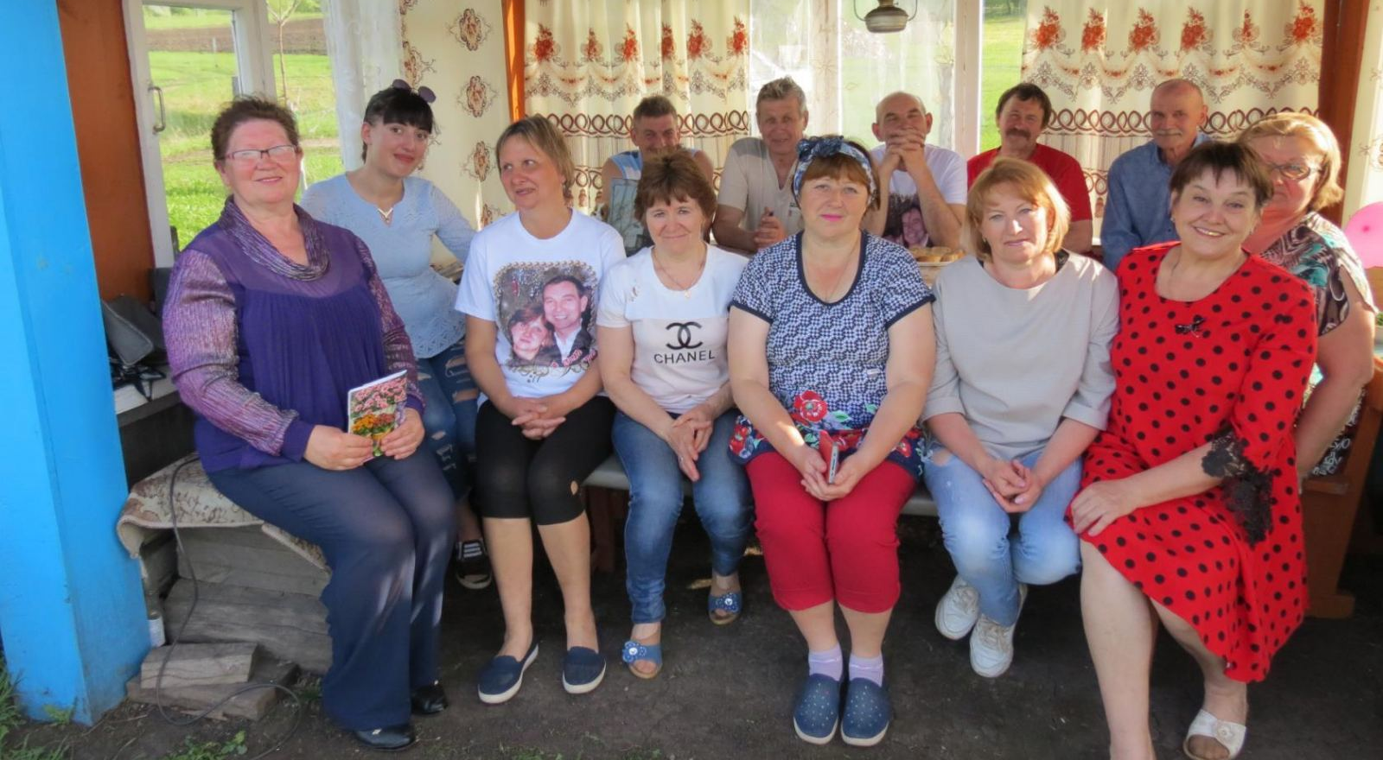
Специалистами МКУК Карсунская Межпоселенческая центральная библиотека им.Н.М.Языкова была проведена консультация с гражданами пенсионного возраста на тему: «Правила финансовой грамотности».
Специалисты Прислонихинского сельского дома культуры Языковского городского поселения Карсунского района Ульяновской области изготовили и распространили буклеты и методические пособия на тему: «Финансовая грамотность для граждан пенсионного возраста».


